Выполнил

студент КТбо2-4 _____________ А. А. Воронов

Принял

профессор каф. САПР

им. В. М. Курейчика _____________ Е. В. Нужнов

ЛАБОРАТОРНАЯ РАБОТА №1

**на тему: «Поиск информационных источников и приложений по теме «Мультимедиа технологии»**

по дисциплине «Мультимедиа технологии»

Министерство науки и высшего образования Российской Федерации

Федеральное государственное автономное образовательное учреждение высшего образования

«ЮЖНЫЙ ФЕДЕРАЛЬНЫЙ УНИВЕРСИТЕТ»

(ФГАОУ ВО «ЮФУ»)

Инженерно-технологическая Академия

Институт компьютерных технологий и информационной безопасности

Кафедра Систем Автоматизированного Проектирования

им. В. М. Курейчика

Таганрог 2024

Содержание

Цель работы 3

1 Основные функции и особенности браузера Opera gx 4

2 Результаты поиска информации 6

2.1 Разработка гипертекстовых документов с элементами мультимедиа 6

2.2 Средства и программы поддержки звука в ОС MS Windows 7

2.3 Поддержка видео на ПК 10

2.4 Программы поддержки анимации и морфинга 11

2.5 Средства и программы поддержки среды гипермедиа 13

2.6 Средства и программы поддержки среды виртуальной реальности 14

2.7 Средства и программы захвата видео и действий пользователя 15

2.8 Средства и программы создания динамических презентаций 17

2.9 Инструментальные системы Web-дизайна. Blue Griffon 18

2.10 Авторские системы разработки ММ продуктов. Unity Personal 20

Заключение 23

Список использованных источников 24

Цель работы

Изучение и практическое освоение возможностей информационного

поиска в сети Интернет.

Нахождение и систематизация полезных информационнообразовательных ресурсов и программных средств по темам лабораторного практикума.

Формирование фонда свободно распространяемого программного

обеспечения для выполнения последующих лабораторных работ.

# Основные функции и особенности браузера Opera gx

**Opera GX** — это специальная версия браузера Opera, разработанная для геймеров. Однако пользу от использования получают не только игроки. Она сочетает в себе стандартные функции браузера с уникальными возможностями, которые делают его идеальным выбором для пользователей, которые любят кастомизировать все элементы интерфейса. Вот основные функции и особенности Opera GX:

1. Контроль использования ресурсов

* **GX Control**: позволяет ограничивать использование оперативной памяти (RAM) и процессора (CPU) браузером. Это особенно полезно для геймеров, чтобы браузер не мешал играм, требующим большого количества ресурсов.
* **Встроенный мониторинг ресурсов**: отображает текущее потребление RAM, CPU и сети в реальном времени.

1. Интеграция с игровыми сервисами

* **GX Corner**: специальная панель с новостями из мира игр, предстоящими релизами, скидками на игры и эксклюзивными предложениями.
* **Интеграция с Twitch**: позволяет следить за трансляциями прямо в браузере, получать уведомления о начале трансляций и быстро переходить на каналы.

1. Настройка внешнего вида

* **Кастомизация интерфейса**: возможность менять цвета, темы и звуковые эффекты браузера. Opera GX поддерживает RGB-подсветку, что позволяет синхронизировать браузер с другими устройствами.
* **Эффекты и звуки**: встроенные звуковые эффекты и анимации, которые делают использование браузера более приятным.

1. Встроенные инструменты для геймеров

* **Игровой режим**: уменьшает нагрузку на систему, чтобы браузер не мешал игровому процессу.
* **Быстрый доступ к игровым сайтам**: Встроенные панели для быстрого перехода на популярные игровые платформы, такие как Steam, Epic Games Store и Discord.

1. Приватность и безопасность

* **Встроенный VPN**: Бесплатный VPN для защиты конфиденциальности и доступа к заблокированным ресурсам.
* **Блокировщик рекламы**: встроенный инструмент для блокировки рекламы и трекеров, что ускоряет загрузку страниц.

1. Удобство использования

* **Рабочие пространства**: возможность организовывать вкладки в группы для удобного переключения между задачами.
* **Потоковая передача медиа**: встроенная поддержка PIP (Picture-in-Picture) для просмотра видео в отдельном окне.
* **Быстрый доступ к мессенджерам**: встроенные панели для WhatsApp, Telegram, Discord и других мессенджеров.

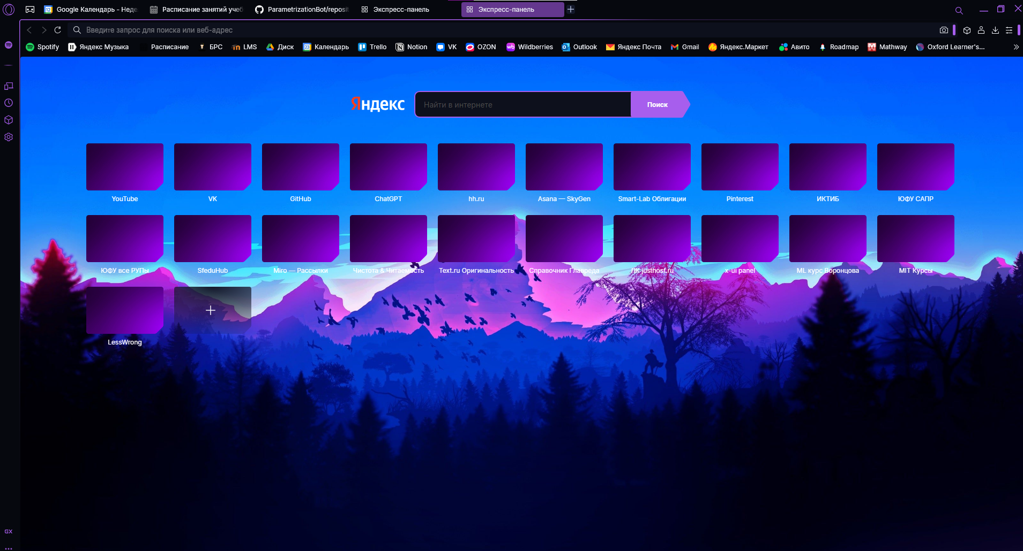

1. — Opera GX

# Результаты поиска информации

## Разработка гипертекстовых документов с элементами мультимедиа

Источники:  
Гипертекстовые технологии. Технологии мультимедиа

<https://studfile.net/preview/4288308/page:51/>

* Понятие гипертекстовой технологии. Структурные элементы

Гипертекстовая технология позволяет создавать нелинейные структуры документов, где информация организована в виде узлов, связанных между собой ссылками. Ключевые структурные элементы включают узлы (фрагменты информации) и связи (гиперссылки), обеспечивающие навигацию между ними.

* Виды навигаций по гипертекстовому документу

Существуют различные методы навигации в гипертекстовых документах:

1. Линейная навигация: последовательный переход от одного узла к другому.
2. Иерархическая навигация: структурирование информации в виде дерева с уровнями вложенности.
3. Сеточная навигация: свободное перемещение между узлами без строгой структуры.

Эти методы позволяют пользователям эффективно находить и использовать необходимую информацию.

* Применение гипертекстовых технологий в глобальных сетях

Гипертекстовые технологии широко используются в глобальных сетях, особенно в World Wide Web. С помощью языка разметки HTML создаются веб-страницы, содержащие текст, изображения, видео и другие элементы, связанные гиперссылками. Это обеспечивает удобную и интуитивно понятную навигацию для пользователей.

* Технологии мультимедиа

Мультимедиа объединяет различные формы контента: текст, аудио, видео, графику и анимацию. Использование мультимедийных технологий позволяет создавать более насыщенные и интерактивные приложения, улучшая восприятие и усвоение информации пользователями [1].

Ссылки на ПО по теме:

Редактор кода и гипертекста VS Code (рисунок 1). Разработчик: Microsoft. Последняя версия: 1.97.1., 2025, бесплатный. VS Code — это мощный и настраиваемый редактор кода с поддержкой множества языков программирования и расширений, что делает его отличным инструментом для разработчиков. Скачать: https://code.visualstudio.com

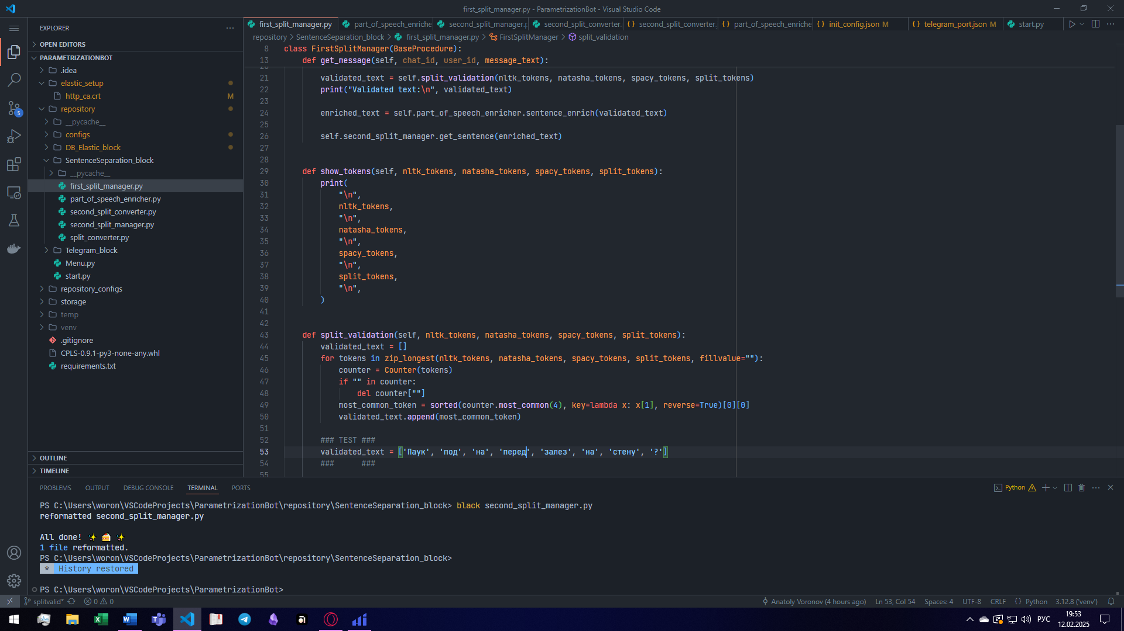

1. — интерфейс VS Code

## Средства и программы поддержки звука в ОС MS Windows

Источники:

Обзор программных продуктов для обработки звука https://textarchive.ru/c-1341452-p10.html

Операционная система Windows имеет две программы для настройки драйвера звукового адаптера и управления звуковыми эффектами. Обе программы доступны из Панели управления.

*Диспетчер звуковых эффектов* определяет конфигурацию звукового устройства (вкладка *Общие сведения*), настройку эквалайзера и позволяет имитировать различную акустическую обстановку.

Программа *Управление звуковыми устройствами* позволяет регулировать уровень записи и воспроизведения аудиосигнала от различных источников, качество звуковоспроизведения, сопоставить звуковые эффекты с различными событиями в операционной системе (вкладка *Звуки*) и многое другое.

В стандартную поставку операционной системы Windows XP входит несколько программ для работы со звуком: *Громкость, Звукозапись, и проигрыватель Windows Media*. Все они доступны через меню Пуск/Все программы/Стандартные/Развлечения.

Программа *Громкость* представляет собой микшер, который позволяет смешивать звуковые сигналы от различных источников, подключенных на вход аудиосистемы ПК – синтезатора, микрофона, магнитофона, CD-ROM и др. Громкость и баланс каждого источника сигналов регулируется соответствующим ползунковым регулятором. Выбор нужных каналов осуществляется из меню Параметры/Свойства.

Программа *Звукозапись* позволяет осуществлять запись звука с микрофона либо с обычного магнитофона. Звуковая запись хранится в файле с расширением .*wav. Размер файла будет зависеть от времени записи и выбранного качества. Теоретически, размер винчестера позволяет записать несколько часов записи «живого» звука.

Однако на практике, эту функцию используют для записи относительно небольших фрагментов – комментарии к каким-то документам или слайд-шоу, можно записать поздравление и послать его по электронной почте. Фрагмент звукозаписи можно использовать в качестве гиперссылок при создании любого документа.

*Windows Media Player* – мультимедиа-проигрыватель, который может воспроизводить практически все форматы аудио и видео файлов, DVD диски, считывать треки с аудио CD и записывать их на винчестер ПК, а при наличии пишущего CD привода - записывать компакт диски и т.д.

Проигрыватель может работать в фоновом режиме – если свернуть его окно, можно работать в любых программах в сопровождении любимой музыки. В программе реализована расширенная совместимость с портативными устройствами. Так, предусмотрена синхронизация компьютера со смартфонами.. Программа постоянно обновляется – изменяется ее интерфейс, появляются новые функции управления, улучшается контекстное меню для более удобного доступа к важным опциям, расширяется библиотека мультимедиа. Поскольку программа входит в состав локализованной версии Windows, она полностью русифицирована [2].

Ссылки на ПО по теме:

Audio Cutter (рисунок 2). Разработчик: 123 apps. Последняя версия: —. Audio Cutter позволяет обрезать и редактировать аудио онлайн на Windows. Это бесплатный сервис с поддержкой 300 форматов файлов, готовыми пресетами для создания рингтонов и функциями плавного затухания и нарастания громкости. Ссылка: https://mp3cut.net

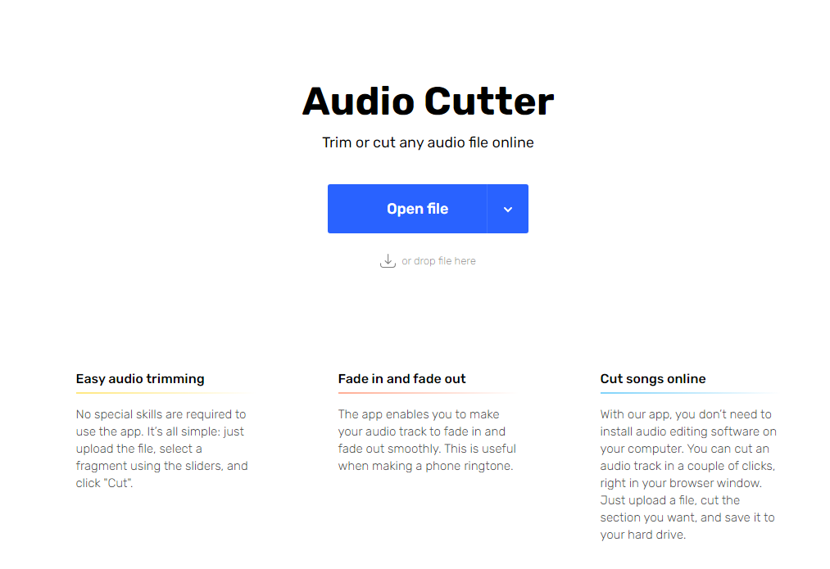

1. — Audio Cutter

## Поддержка видео на ПК

Источники:

Кодирование видео — https://videoglaz.ru/blog/kodirovanie-video

Для хранения и обработки видео на компьютере его необходимо закодировать. Видео состоит из кадров, которые кодируются как растровые изображения, разбитые на пиксели. Звуковое сопровождение кодируется аналогично обычному звуку. Основные характеристики видеоданных — частота кадров (25 или 30 кадров в секунду в зависимости от стандарта) и экранное разрешение.

Известные телевизионные стандарты:

* NTSC (Северная Америка, Япония): разрешение 768×484 пикселей.
* PAL и SECAM (Европа, Россия, Франция): разрешение 768×576 пикселей.

Не все пиксели используются для отображения. Например, при разрешении 768×576 на экране телевизора отображается 704×540 пикселей. В цифровых форматах, таких как DV (720×576) или Video-CD (352×288), размер кадра может отличаться.

Для кодирования цвета в видео используется модель YUV, где:

* Y — яркость,
* U и V — цветоразностные компоненты.

Человеческий глаз менее чувствителен к цветовым изменениям, чем к яркости, поэтому для уменьшения объема данных без потери качества применяются модели:

4:4:4 — полная цветовая информация.

4:2:2 — цветовые компоненты уменьшены в два раза (используется в телевидении).

4:2:0 — еще большее уменьшение цветовых данных (для бытового видео).

Таким образом, кодирование видео позволяет эффективно хранить и передавать информацию, учитывая особенности восприятия человека [3].

Ссылки на ПО по теме:

VLC Media Player (рисунок 3). Разработчик: VideoLAN Organization. Последняя версия: 3.0.20, 2025. Бесплатный. VLC — это универсальный медиаплеер с открытым исходным кодом, поддерживающий широкий спектр аудио- и видеоформатов без необходимости установки дополнительных кодеков. Скачать: <https://www.videolan.org/vlc/>

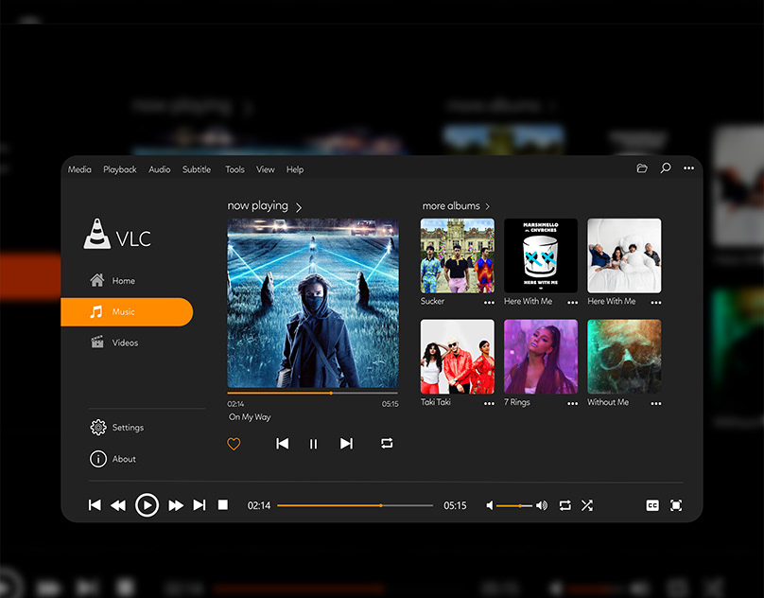

1. — VLC Media Player

## Программы поддержки анимации и морфинга

Источники:

Анимация — https://ru.wikipedia.org/wiki/Анимация

Современные технологии создания анимации включают в себя несколько методов:

1. Классическая (традиционная) анимация: каждый кадр рисуется вручную, что требует больших временных и трудовых затрат.
2. Стоп-кадровая (кукольная) анимация: объекты фиксируются в кадре, их положение изменяется, и процесс повторяется.
3. Спрайтовая анимация: реализуется с использованием языков программирования.
4. Морфинг: преобразование одного объекта в другой через генерацию промежуточных кадров.
5. Цветовая анимация: изменяется только цвет объекта, а не его положение.
6. 3D-анимация: создается с помощью специальных программ (например, 3D MAX), где сцены состоят из объектов, источников света и текстур.
7. Захват движения (Motion Capture): датчики фиксируют движения живого актера, которые затем переносятся на компьютерную модель для создания реалистичной анимации.

Принципы анимации, такие как плавность движения, реалистичность и выразительность, были разработаны в Disney и применяются в большинстве анимационных технологий [4].

Ссылки на ПО по теме:

Blender (рисунок 4). Разработчик: Blender Foundation. Последняя версия: 4.3, 2025. Бесплатно. Blender — это профессиональный инструмент для 3D-моделирования, анимации и рендеринга с открытым исходным кодом, широко используемый в индустрии для создания высококачественного контента. Ссылка: https://www.blender.org

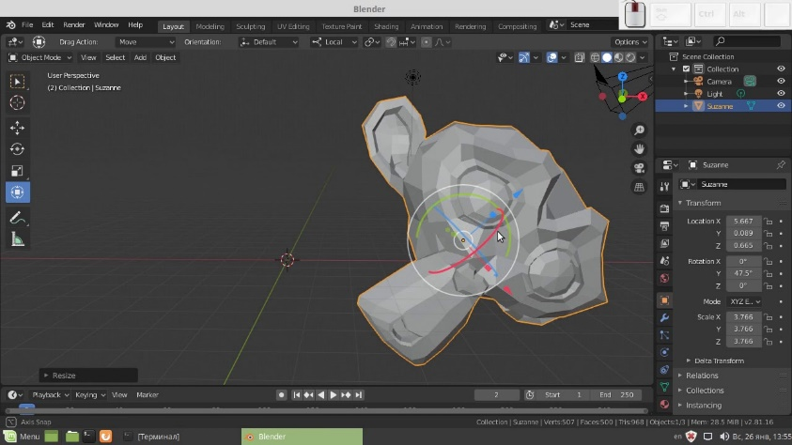

1. — Blender

## Средства и программы поддержки среды гипермедиа

Источники:

История HTML. Часть 1. Гипертекст и гипермедиа — https://habr.com/ru/articles/777132/

Гипертекстовая технология отличается от обычного текста тем, что текст становится многомерным и иерархически структурированным. Она ориентирована на взаимодействие с пользователем, позволяя ему самостоятельно выбирать подход к изучению или созданию материала. Гипертекст включает не только информацию, но и инструменты для ее эффективного поиска. Основные элементы гипертекстовой технологии:

1. Информационный фрагмент: может быть текстом, изображением, видео или аудио.
2. Тема: краткое название фрагмента.
3. Узлы: фрагменты, из которых возможен переход к другим фрагментам.
4. Ссылки: слова или фразы, обеспечивающие переход между узлами. Они могут быть:

* Референтными: направленные связи между узлами.
* Организационными: структурируют информацию.
* Локальными: ссылки внутри одного документа.
* Глобальными: ссылки на внешние ресурсы или документы.

Гипертекстовая технология занимает промежуточное место между документальными и фактографическими системами, сочетая структурированность и гибкость [5].

Пример гипермедиа:

Платформа онлайн курсов с элементами гипермедиа (рисунок 6) — <https://www.coursera.org>



1. — Платформа Coursera

## Средства и программы поддержки среды виртуальной реальности

Источники:

История развития VR-технологий —

https://habr.com/ru/companies/selectel/articles/788066/

Виртуальная реальность (VR) — это технология, создающая искусственный мир, который передается человеку через зрение, слух, осязание и иногда обоняние. Этот интерактивный мир имитирует реальность с высокой точностью, а все процессы в нем просчитываются и выводятся в реальном времени. VR позволяет создавать объекты (как живые, так и неживые), которые ведут себя так же, как их реальные прототипы. Пользователь может взаимодействовать с этими объектами, подчиняясь законам физики (если иное не предусмотрено сценарием).

Технология VR применяется в различных сферах: игры, обучение, медицина, инженерия и социальные взаимодействия. Она объединяет аппаратное обеспечение (VR-шлемы, контроллеры) и программное обеспечение для создания immersive-опыта, где пользователь полностью погружается в виртуальную среду [6].

Ссылки на ПО по теме:

3d движок Unigine для VR симуляторов (рисунок 5). Разработчик: Unigine Corp. Последняя версия: 2.191, 2024. Ссылка: <https://unigine.com/ru> . Unigine — это мощный игровой движок, известный своими высококачественными графическими возможностями и используется для разработки игр и профессиональных симуляторов. Есть платная и бесплатная версия.

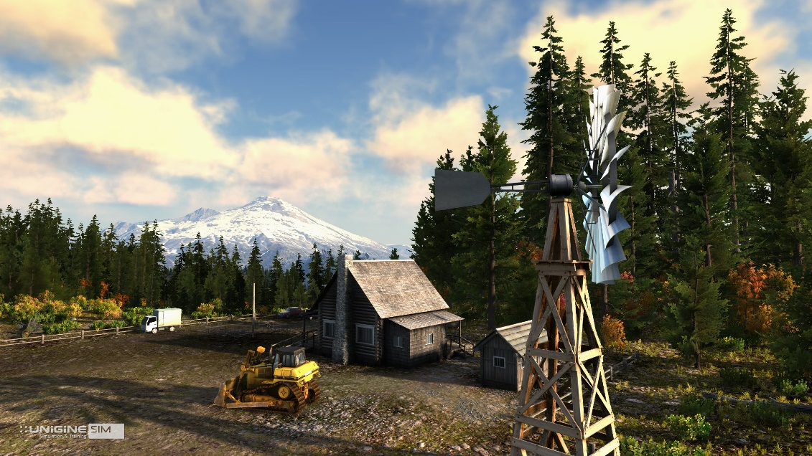

1. — Unigine

## Средства и программы захвата видео и действий пользователя

Источники:

Видеозахват на все случаи жизни —

<https://habr.com/ru/companies/ulmart/articles/380905/>

Способы видеозахвата

* Программные решения (Fraps, Bandicam, OBS Studio).
* Аппаратные решения (ТВ-тюнеры, платы видеозахвата).

Программные методы —

Удобны и доступны, но создают нагрузку на систему.

* OBS Studio — бесплатный инструмент с широкими возможностями.
* Bandicam и Fraps — платные решения с высокой производительностью.

Аппаратные методы —

* Используют внешние устройства, снижая нагрузку на компьютер.
* Обеспечивают высокое качество записи без потери FPS.
* Подходят для записи с консолей и отдельных ПК.

Выбор метода

* Для записи игр — Bandicam, Fraps или OBS Studio.
* Для профессионального контента — платы видеозахвата.
* Важно учитывать производительность системы и цели использования [7].

Ссылки на ПО по теме:

OBS Studio (рисунок 6). Разработчик: OBS Project. Последняя версия: 30.0.1, 2025. Бесплатно. OBS Studio — это бесплатное программное обеспечение с открытым исходным кодом для записи видео и прямых трансляций, широко используемое стримерами и создателями контента благодаря своей функциональности и гибкости.

Ссылка: https://obsproject.com/

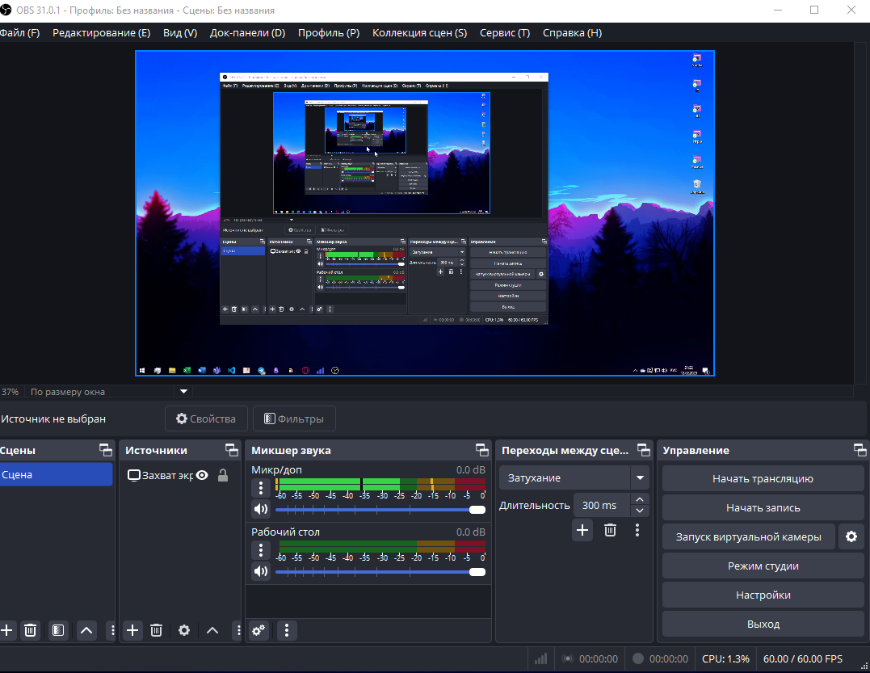

1. — OBS Studio

## Средства и программы создания динамических презентаций

Источники:

Динамическая презентация или как закодить слайд с помощью Markdown и WL —

<https://habr.com/ru/articles/853496/>

Средства и программы для создания динамических презентаций представляют собой специализированные инструменты, которые позволяют пользователям разрабатывать интерактивные, визуально насыщенные и профессиональные слайд-шоу. Эти программы выходят за рамки традиционных статичных слайдов, предлагая широкий спектр функций, таких как анимация, плавные переходы между слайдами, встраивание мультимедийных элементов (видео, аудио, изображения) и добавление интерактивных компонентов (гиперссылки, кнопки, опросы, интерактивные графики).

Динамические презентации помогают сделать выступления более engaging (увлекательными) и эффективными, так как они привлекают внимание аудитории, упрощают восприятие сложной информации и делают акценты на ключевых моментах. Такие программы широко используются в образовании для создания интерактивных уроков, в бизнесе для презентации проектов и отчетов, в маркетинге для демонстрации продуктов и услуг, а также в других сферах, где важно визуально привлекательное и структурированное представление данных.

Кроме того, современные инструменты для создания презентаций часто поддерживают облачные технологии, что позволяет работать над проектами в режиме реального времени с коллегами, сохранять презентации в облаке для доступа с любого устройства и легко делиться готовыми материалами через ссылки или встраивание на сайты. Некоторые программы также предлагают шаблоны, которые упрощают процесс создания презентаций, даже для пользователей без дизайнерских навыков [8].

Ссылки на ПО по теме:

Название: Prezi (рисунок 7). Разработчик: Prezi Inc. Последняя версия: (обновляется автоматически через веб-интерфейс). Бесплатно. Prezi — это платформа для создания динамичных и интерактивных презентаций, позволяющая создавать визуально привлекательные и запоминающиеся материалы. Ссылка: <https://prezi.com/>

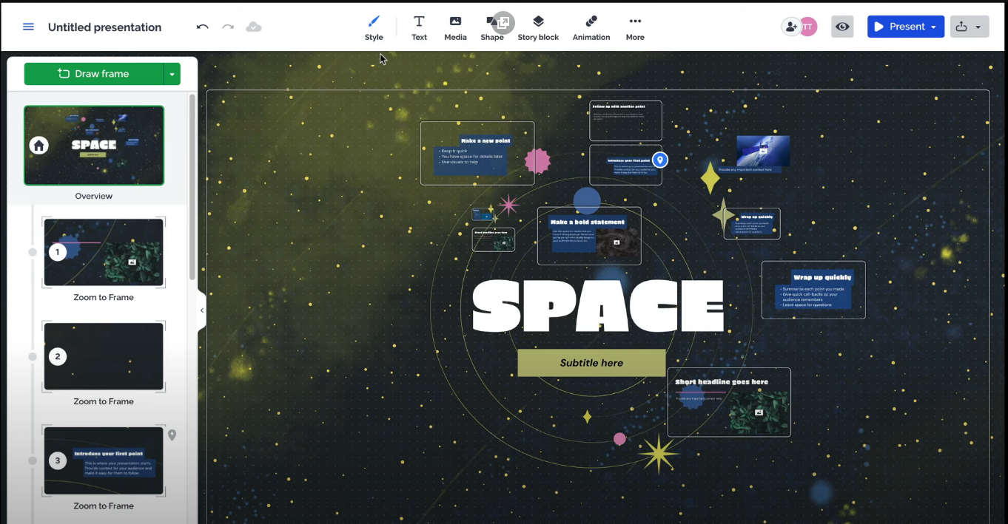

1. — Prezi

## Инструментальные системы Web-дизайна. Blue Griffon

Источники:

Руководство по веб-дизайну для разработчиков —https://habr.com/ru/companies/ruvds/articles/420617/

Инструментальные системы для веб-дизайна — это специализированные программы, которые помогают создавать, редактировать и управлять веб-страницами. Они предоставляют пользователям удобные интерфейсы для работы с HTML, CSS, JavaScript и другими веб-технологиями, позволяя проектировать как визуальную часть сайта, так и его функциональность. Такие системы часто включают в себя визуальные редакторы, которые упрощают процесс создания веб-страниц для пользователей без глубоких знаний программирования, а также инструменты для работы с кодом для более опытных разработчиков.

Веб-дизайн — это не просто создание красивых страниц, но и проектирование удобных пользовательских интерфейсов, которые обеспечивают комфортное взаимодействие с сайтом. Современные инструменты для веб-дизайна позволяют разрабатывать адаптивные и кросс-браузерные сайты, которые корректно отображаются на различных устройствах, от компьютеров до смартфонов. Они также поддерживают интеграцию с мультимедиа (видео, аудио, анимация) и интерактивными элементами (формы, кнопки, слайдеры), что делает сайты более engaging и функциональными.

Кроме того, многие инструментальные системы для веб-дизайна предлагают дополнительные функции, такие как встроенные валидаторы кода, поддержка систем управления контентом (CMS), интеграция с облачными сервисами и возможность совместной работы над проектами в режиме реального времени. Это делает их незаменимыми как для профессиональных веб-студий, так и для фрилансеров, которые хотят создавать качественные и современные веб-проекты [9].

Описание Blue Griffon

Название: Blue Griffon (рисунок 8). Разработчик: Disruptive Innovations SAS (Дэниэль Глазман). Последняя версия: 3.1, 2017. Бесплатно. BlueGriffon — это WYSIWYG-редактор для веб-разработки, поддерживающий современные веб-стандарты и позволяющий создавать веб-страницы без глубоких знаний HTML и CSS. Ссылка: http://bluegriffon.org/

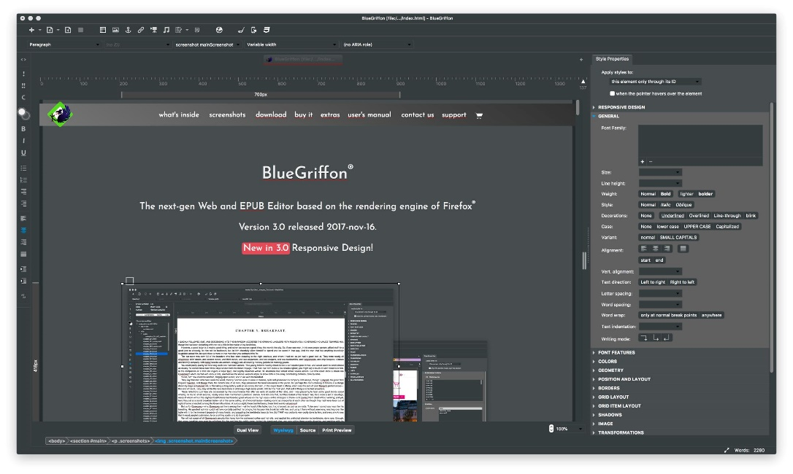

1. — Blue Griffon

## Авторские системы разработки ММ продуктов. Unity Personal

Источники:

Unity3d. Начало работы, практические советы. Рецензия —

https://habr.com/ru/articles/161463/

Unity — это мощная межплатформенная среда разработки, которая позволяет создавать компьютерные игры, приложения и интерактивные проекты для более чем 20 различных операционных систем. Среди поддерживаемых платформ — персональные компьютеры (Windows, macOS, Linux), игровые консоли (PlayStation, Xbox, Nintendo Switch), мобильные устройства (iOS, Android), а также веб-приложения и даже платформы виртуальной и дополненной реальности (VR/AR). Unity была выпущена в 2005 году и с тех пор активно развивается, становясь одним из самых популярных инструментов для разработчиков по всему миру.

Одним из ключевых преимуществ Unity является её визуальная среда разработки, которая упрощает процесс создания игр и приложений даже для новичков. Среда включает в себя редактор сцены, где можно визуально размещать объекты, настраивать их свойства и создавать интерактивные элементы. Unity также поддерживает модульную систему компонентов, что позволяет разработчикам гибко настраивать поведение объектов, добавляя к ним готовые или созданные самостоятельно скрипты.

Ещё одно важное преимущество Unity — это её межплатформенная поддержка. Разработчики могут создавать проект один раз, а затем адаптировать его для различных платформ с минимальными изменениями. Это значительно экономит время и ресурсы, особенно для небольших студий или независимых разработчиков.

Однако у Unity есть и свои недостатки. Например, при работе с многокомпонентными схемами могут возникать сложности, связанные с управлением большим количеством объектов и их взаимодействий. Также иногда возникают трудности при подключении внешних библиотек, что может потребовать дополнительных усилий для интеграции.

Несмотря на это, Unity остается одной из самых популярных сред разработки. На ней созданы тысячи игр, приложений, визуализаций математических моделей и других проектов, охватывающих множество жанров и платформ. Unity используется как крупными компаниями, так и независимыми студиями, благодаря своей гибкости, доступности и мощным возможностям [10].

О Unity

Название: Unity. Разработчик: Unity Technologies. Последняя версия: 6000.0.29f1, 2024. Есть платные и бесплатные версии. Unity — это популярный игровой движок, предоставляющий разработчикам широкий набор инструментов для создания 2D и 3D игр, а также интерактивных приложений на различных платформах. Ссылка: <https://unity.com/ru>

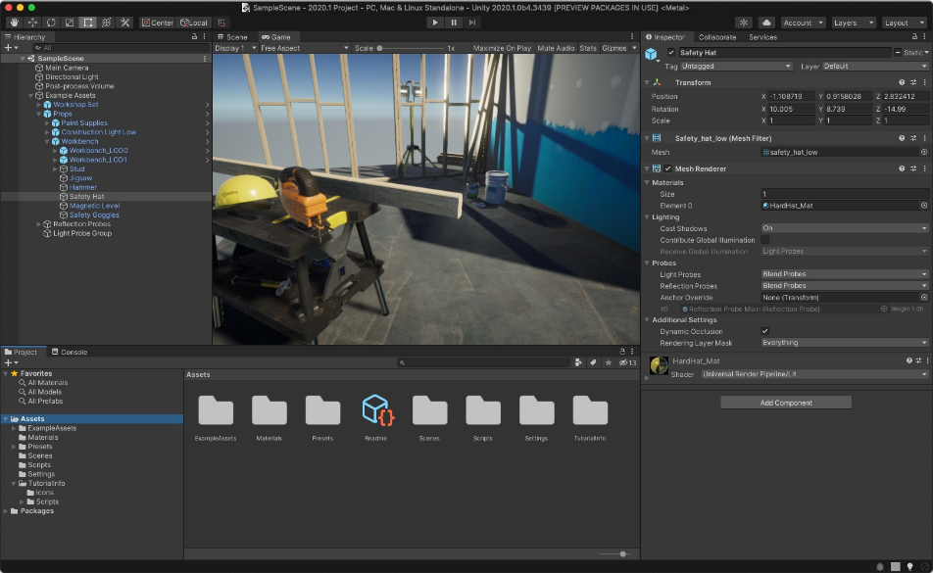

1. — Unity

Заключение

В ходе работы были исследованы методы и инструменты информационного поиска в сети Интернет, что позволило выявить и систематизировать полезные образовательные ресурсы и программное обеспечение. Результаты этой работы создают базу для дальнейшего эффективного использования найденных материалов в лабораторных практикумах. Формирование фонда свободно распространяемого программного обеспечения обеспечит удобство и доступность необходимых инструментов для последующих исследований и практических задач.

Список использованных источников

1. Коноплева И.А. Гипертекстовые технологии. Технологии мультимедиа. — <https://studfile.net/preview/4288308/page:51/>
2. Обзор программных продуктов для обработки звука —<https://textarchive.ru/c-1341452-p10.html>
3. Кодирование видео — https://videoglaz.ru/blog/kodirovanie-video
4. Анимация — https://ru.wikipedia.org/wiki/Анимация
5. История HTML. Часть 1. Гипертекст и гипермедиа — https://habr.com/ru/articles/777132/
6. История развития VR-технологий —

https://habr.com/ru/companies/selectel/articles/788066/

1. Видеозахват на все случаи жизни —

<https://habr.com/ru/companies/ulmart/articles/380905/>

1. Динамическая презентация или как закодить слайд с помощью Mark-down и WL — <https://habr.com/ru/articles/853496/>
2. Руководство по веб-дизайну для разработчиков —https://habr.com/ru/companies/ruvds/articles/420617/
3. Unity3d. Начало работы, практические советы. Рецензия —https://habr.com/ru/articles/161463/